http://crdp.ac-besancon.fr/clemi/?p=1116

L'éducation aux médias dans l'académie de Besançon

Accompagner les élèves dans une pratique citoyenne

Un journaliste “Renvoyé spécial” au lycée Pergaud

Publié le 3 avril 2014 par NVerguet

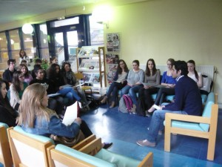
Mohammed Sha’ban, journaliste exilé de Syrie et réfugié en France, a rencontré jeudi 27 mars 2014 des élèves de seconde ainsi que deux élèves d’UPE2A du lycée Pergaud de Besançon inscrits à l’EDE (Enseignement de Découverte et d’Exploration) Littérature et Société.
Cette rencontre a eu lieu dans le cadre du dispositif “Renvoyé spécial” auquel leurs professeurs, Mesdames Bondenet, Ponçot et Verguet les avaient inscrits.
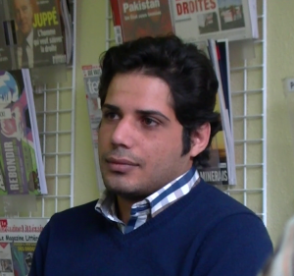
Les élèves ont préparé pendant plusieurs semaines la venue de M. Sha’ban. Pour ce faire, ils ont dû se mettre dans la peau d’un journaliste : s’informer, effectuer des recherches, recouper les diverses informations, et enfin préparer leur interview à partir de ce qu’ils avaient appris.
La rencontre s’est déroulée au Centre de Documentation et d’Information. Les échanges se sont effectués tantôt en anglais, tantôt en arabe, avec l’aide de Nada Almoussa, AED au lycée, qui a endossé avec brio le rôle de traductrice.
Mohammed Sha’ban a insisté sur le fait que la Syrie n’était pas touchée par une guerre civile, comme on l’entend parfois dans les médias occidentaux, mais qu’il s’agit bien d’une révolution, c’est-à-dire d’un peuple qui se soulève pour demander plus de liberté face à un régime qui contrôle tout et réprime les insurgés.
Il a évoqué les médias en Syrie, l’absence de pluralisme dans la presse ou les journaux télévisés, les journaux comme relais du régime politique en place.
Médias et liberté de la presse en Syrie from Nathalie Verguet on Vimeo.
En remerciement, les élèves avaient choisi de lui lire, en français puis en arabe, quelques poèmes d’une poétesse syrienne, exilée elle aussi, Maram Al-Masri et qui évoque le conflit en Syrie.
Parallèlement à ce projet, les élèves ont pu intervenir dans différents médias afin de présenter ou commenter cette rencontre.
Trois élèves ont ainsi vécu leur première expérience télévisuelle en direct (Voir le 12/13 de France 3 Franche-Comté du 26 mars – à partir de 10 min 10 – disponible en podcast à cette adresse : https://itunes.apple.com/podcast/france-3-12-13-franche-comte/id285420247?mt=2# ou en replay à l’adresse : http://franche-comte.france3.fr/emissions/jt-12-13-franche-comte ),
tandis que d’autres étaient interviewés pour la presse papier : 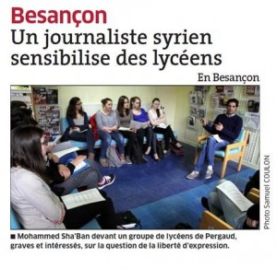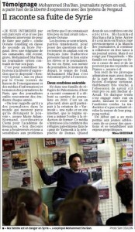
ou la radio :
00:00
00:00
Il ne fait aucun doute que les élèves se souviendront longtemps de cette expérience enrichissante à tous points de vue !
Article en relation :
L’équipe de rédaction du Tip-Taupe, journal du lycée Victor Bérard de Morez, a reçu Ahmar Basha, journaliste syrien.

